1. 스토리

주인공은 어느날 한 오지의 마을로 이사를 오게 된다.

이사를 온 마을의 주민들은 어딘가 이상해 보인다. (희노애락이 큼, 별 거 아닌데도 미친듯이 웃고, 별 거 아닌데도 미친듯이 화냄)

이사를 가려 해도 가고 싶어도 계약 기간이 남아서 못 간다,

근데 마침 지갑을 보니 돈이 다 떨어져 가는 것을 느낀다.

이유를 생각해보니 이사를 온 뒤 한번도 밖을 나가지 않았다.

그렇게 주인공은 돈을 벌기 위한 수단을 찾는다. 그 떄 마을 이장이 와서 말을 건넨다.

이장 : 마을이 오지에 있어서 아무도 배달을 오지 않아.

도시에서 식료품과 물건들을 구해다 줄 수 있니?

먹고 살 수 있는 음식은 나눠줄게.

주인공(배달부) : 네, 마침 돈이 떨어져 가서 일을 구하고 있었던 참이었어요.

마을 구성 - 주인공(배달부)가 배달 다녀오고, 마을에 사는 사람들이 물건을 마켓에서 다시 사서 가는 방식

2.맵

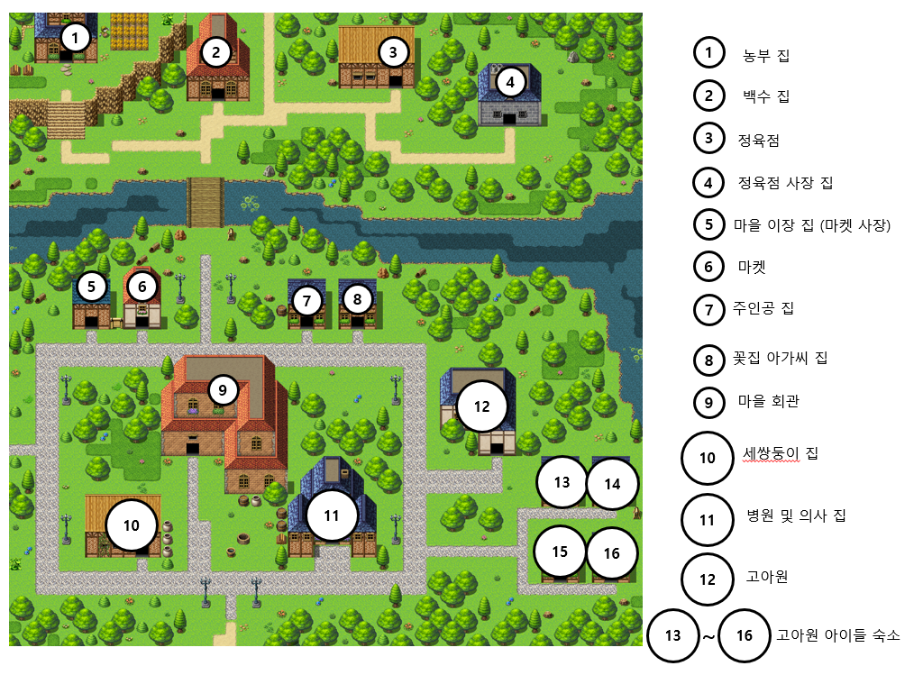

[퀘스트 / 미션]

공통 : 주문한 물건을 가지고 오지 않거나 잘못 가지고 오게 되면 분노 게이지가 오른다.

백수 : 수수께끼 막 냄 틀리면 화냄

농부 : 화가 나면 농장에서 수확하는 감자, 고구마 등의 채소들을 던짐

부탁을 받은 주인공은 첫째, 둘째날에는 마을 사람들의 부탁을 하나하나 다 들어준다.

[체력 시스템]

주인공은 이사온 후부터 계속 마을 사람들의 부탁을 들어주다보니 체력이 부족해졌음을 느낀다.

[선택지]

그래서 하루동안 집에서 나가지 않으며 마을 사람들의 부탁을 들어주지 않았다.

[분노 게이지 시스템]

다음 날, 주인공은 일어나 밖을 나가보니 평소에 주인공에게 부탁을 하던 사람들의 얼굴이 약간 붉어져 있다는 것을 알게 된다.

[사람들의 반응]

얼굴이 붉어진 사람들은 전보다 약간 폭력적인 모습이라는 것을 느낀다. 평소보다 폭력적으로 변한 사람들은 평소에는 싸우지 않는 사람들이었는데 종종 말싸움을 하며 다투게 된다.

[미션의 난이도]

다투고 있는 사람들은 전에 했던 부탁과 다른 위험한 부탁을 한다.

[진행]

점점 위험한 부탁을 하게 되며 주인공은 자주 위험에 빠지게 되는데 이러한 위험은 주인공이 그 마을에서 살아가는 것에 불만을 느끼게 한다.

계속된 부탁에 실증이 난 주인공은 또 마을 사람들의 부탁을 듣지 않게 된다.

분노 가득찬 사람의 부탁을 들어주지 않으면 그 사람과 싸우게 된다.

차 타고 런하기로 함

차에 기름 없어서 차가 멈춤

또라이한테 도끼 맞고 죽음.

[엔딩]

이렇게 살 바에는 죽는게 낫다고 생각하고 죽는다.